机构图标

{ 基于Android的游戏交流系统 }

系统测试计划

文件状态：  [√] 草稿  [ ] 正式发布  [ ] 正在修改 | 文件标识： | Cly-Project-IT-PLAN
文件状态：  [√] 草稿  [ ] 正式发布  [ ] 正在修改 | 当前版本： | V1.0
文件状态：  [√] 草稿  [ ] 正式发布  [ ] 正在修改 | 作 者： | 郑伟林
文件状态：  [√] 草稿  [ ] 正式发布  [ ] 正在修改 | 完成日期： | 2021-12-5

机构公开信息

版 本 历 史

版本/状态 | 作者 | 参与者 | 起止日期 | 备注
V1.0 | 郑伟林 | 郑伟林 | 2021.10.1-2021.12.5 | 项目测试

目 录
1. 测试范围与主要内容 4
2. 测试方法 4
3. 测试环境与测试辅助工具 4
4. 测试完成准则 4
5. 人员与任务表 4
6. 缺陷管理与改错计划 4
附录. 本计划审批意见 5

1. 测试范围与主要内容
测试范围是基于Android的游戏交流系统开发系统设计说明书中的功能，对相关功能进行测试，考察功能是否实现，以及实验的效果。测试目的是在于进一步明确系统功能，考察系统功能的实现情况，为进一步实现系统功能，完善网站建设提供数据依据。 主要内容是功能测试、健壮性测试、性能测试、用户界面测试、安全性（security）测试、安装与反安装测试等。

1.1功能测试：
功能描述 用户登录页面中，通过输入用户名、密码进行登录
所属模块 | 用户信息管理模块
用例目的 | 验证登录功能是否符合需求定义
前提条件 | 已经注册，数据存在于数据库的用户表
用例ID | 输入/动作 | 期望结果 | 实际情况 | 通过/失败 | 执行人员
123 | 用户名：123  密码：123  点击登录 | 登录成功，跳转到主页 | 登录成功 | 通过 | 郑伟林

功能描述 修改用户信息，用户可以修改注册时填写的自己的用户信息和密码
所属模块 | 用户信息管理模块
用例目的 | 验证修改用户信息功能是否符合需求定义
前提条件 | 用户已在本系统登录
用例ID | 输入/动作 | 期望结果 | 实际情况 | 通过/失败 | 执行人员
123 | 用户ID：123  密码：123  手机号：123  点击提交 | 修改用户信息成功 | 修改用户信息成功 | 通过 | 郑伟林

功能描述 发布帖子
所属模块 |  | 游戏圈管理模块
用例目的 |  | 验证发布帖子功能是否符合需求定义
前提条件 |  | 用户已在本系统登录，并进入某个游戏圈点击发送帖子
用例ID | 输入/动作 |  | 期望结果 | 实际情况 | 通过/失败 | 执行人员
123 | 输入帖子内容，点击发布 |  | 成功发布帖子章 | 成功 | 通过 | 郑伟林

功能描述 删除帖子
所属模块 |  | 游戏圈管理模块
用例目的 |  | 验证删除帖子功能是否符合需求定义
前提条件 |  | 用户已在本系统登录且已发布帖子
用例ID | 输入/动作 |  | 期望结果 | 实际情况 | 通过/失败 | 执行人员
123 | 点击删除 |  | 成功删除帖子 | 成功 | 通过 | 郑伟林

功能描述 发表评论
所属模块 |  | 评论管理模块
用例目的 |  | 验证发表评论功能是否符合需求定义
前提条件 |  | 用户已在本系统登录
用例ID | 输入/动作 |  | 期望结果 | 实际情况 | 通过/失败 | 执行人员
123 | 输入评论内容，点击发表 |  | 成功显示发表的评论 | 成功 | 通过 | 郑伟林

功能描述 删除评论
所属模块 |  | 评论管理模块
用例目的 |  | 验证删除评论功能是否符合需求定义
前提条件 |  | 用户已在本系统登录
用例ID | 输入/动作 |  | 期望结果 | 实际情况 | 通过/失败 | 执行人员
123 | 点击删除 |  | 成功删除评论 | 成功 | 通过 | 郑伟林

功能描述 收藏游戏圈
所属模块 |  | 游戏圈管理模块
用例目的 |  | 验证收藏游戏圈是否符合需求定义
前提条件 |  | 用户已在本系统登录
用例ID | 输入/动作 |  | 期望结果 | 实际情况 | 通过/失败 | 执行人员
123 | 点击收藏 |  | 成功收藏游戏圈 | 成功 | 通过 | 郑伟林

功能描述 删除收藏
所属模块 |  | 游戏圈管理模块
用例目的 |  | 验证删除收藏是否符合需求定义
前提条件 |  | 用户已在本系统登录并已收藏游戏圈
用例ID | 输入/动作 |  | 期望结果 | 实际情况 | 通过/失败 | 执行人员
123 | 点击删除按钮 |  | 成功删除收藏游戏圈 | 成功 | 通过 | 郑伟林

功能描述 查看收藏
所属模块 |  | 游戏圈管理模块
用例目的 |  | 验证查看收藏是否符合需求定义
前提条件 |  | 用户已在本系统登录
用例ID | 输入/动作 |  | 期望结果 | 实际情况 | 通过/失败 | 执行人员
123 | 点击首页 |  | 成功查看收藏的游戏圈 | 成功 | 通过 | 郑伟林

功能描述 查询游戏圈
所属模块 |  | 游戏圈管理模块
用例目的 |  | 验证查询游戏圈功能是否符合需求定义
前提条件 |  | 用户已在本系统登录
用例ID | 输入/动作 |  | 期望结果 | 实际情况 | 通过/失败 | 执行人员
123 | 点击发现页面，输入关键词搜索 |  | 成功返回结果 | 成功 | 通过 | 郑伟林

1.2用户界面测试
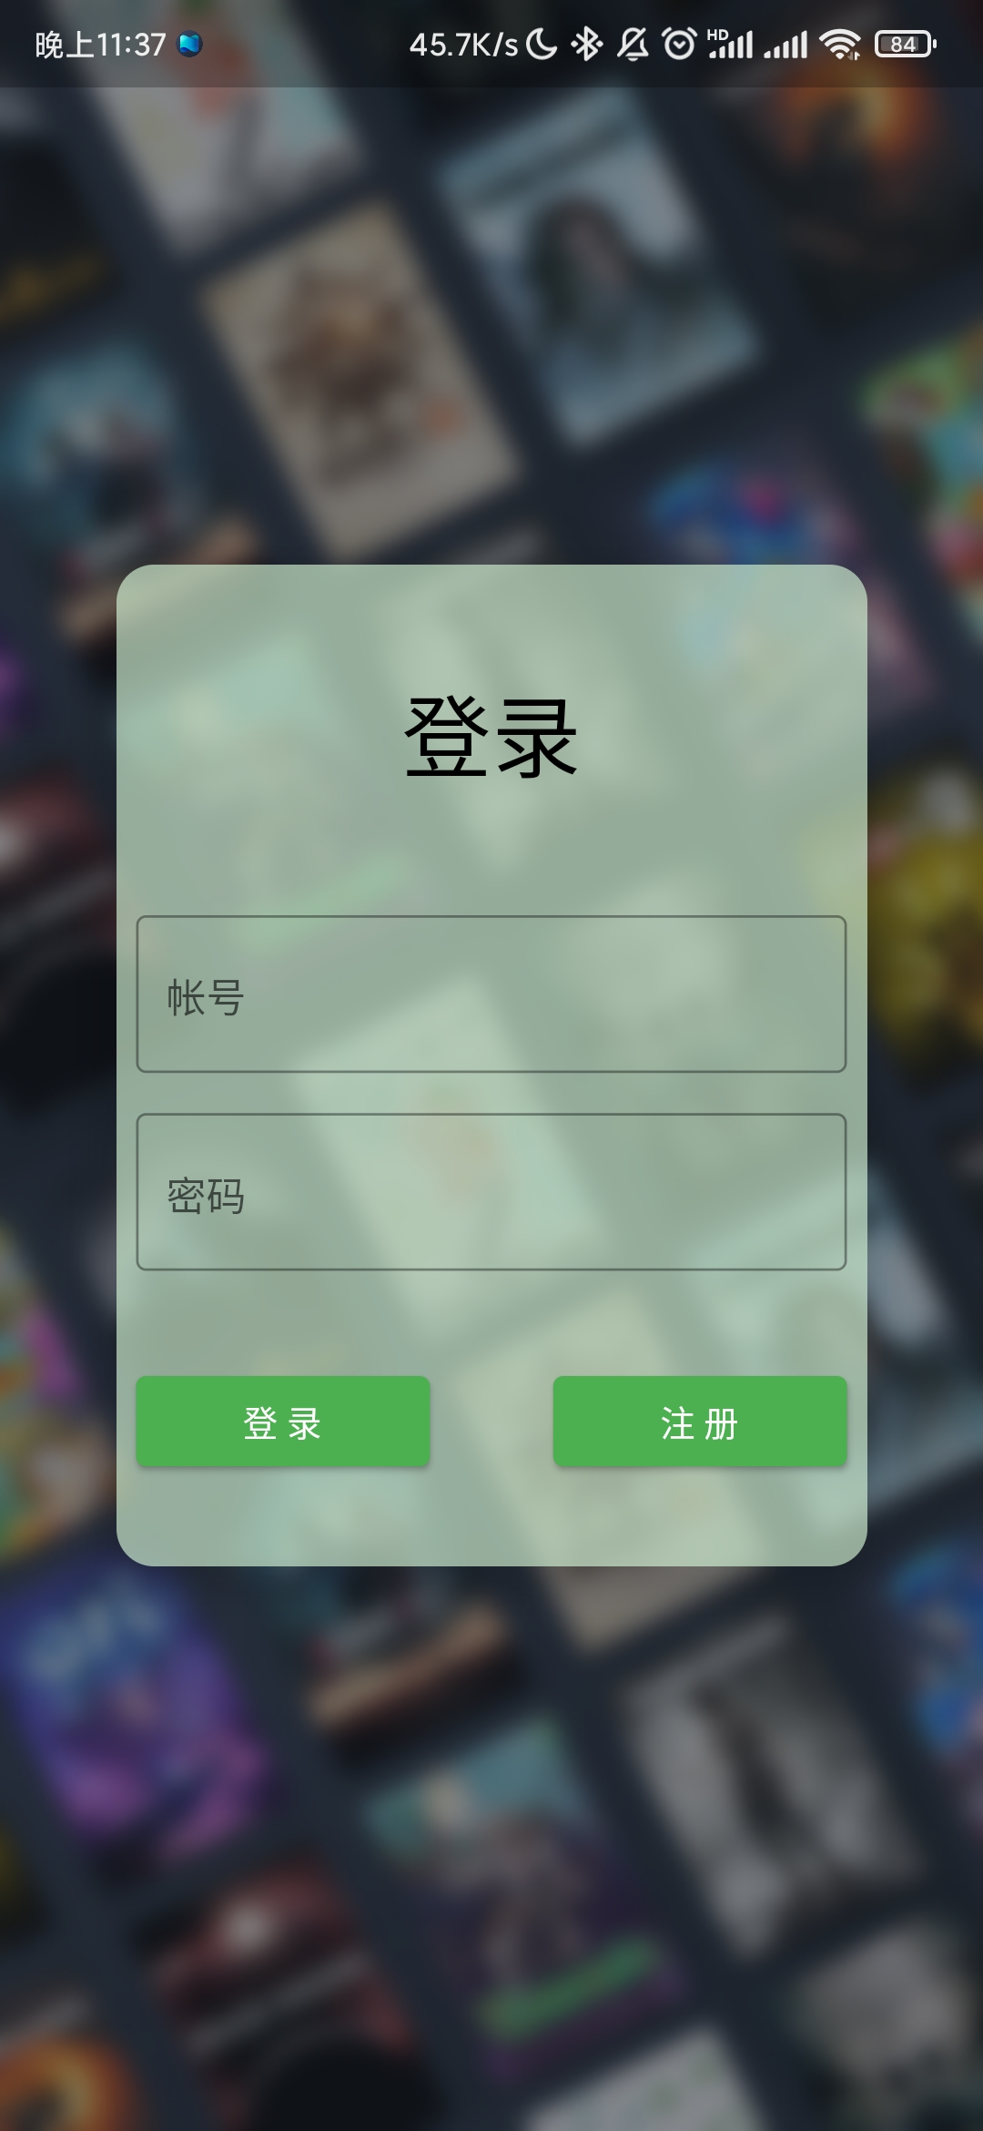
功能描述 界面
所属模块 |  | 界面
用例目的 |  | 验证界面是否符合需求定义
前提条件 |  | 无
用例ID | 输入/动作 |  | 期望结果 | 实际情况 | 通过/失败 | 执行人员
123 | 用户名：123  密码：123  点击登录 |  | 界面跳转成功 | 成功 | 通过 | 郑伟林

1.3其他测试
功能描述 安全性能
所属模块 |  | 安全模板
用例目的 |  | 验证安全性能
前提条件 |  | 无
用例ID | 输入/动作 |  | 期望结果 | 实际情况 | 通过/失败 | 执行人员
123 | 用户名：123  密码：123  点击登录 |  | 安全性能高 | 成功 | 通过 | 郑伟林

2. 测试方法
测试方法采用黑盒测试和白盒测试同时使用。其中在初期阶段测试只关心输入和输出的结果，因此才能够黑盒测试。当发现问题时，采用后者，去研究里面的源代码和程序结构。

测试环境与测试辅助工具
测试环境 | Mysql，Windows10，Java
测试辅助工具 | PC Windows10

4. 测试完成准则
（1）功能性测试用例通过率达到100％；
（2）非功能性测试用例通过率达到95％时。
“基于缺陷密度”的规则：
（3）相邻n个CPU小时内“测试期缺陷密度”全部低于某个值m。例如n大于10，m小于等于1。

5. 人员与任务表
人员 | 角色 | 职责、任务 | 时间
郑伟林 | 测试员 | 测试员，项目经理等 | 2021年10月1日

6. 缺陷管理与改错计划
测试结果：
测试项总数100次：
PASS 99 PASS率 ：99%
FAIL 1 FAIL率 ：1%
严重度——高 0
严重度——中 0
针对这样的结果，应当进行继续在数据库以及服务器上进行改进。分析可能存在的潜在缺陷和后续工作，对数据库的方面提出改进。

附录. 本计划审批意见

项目经理审批意见：

签字
日期

